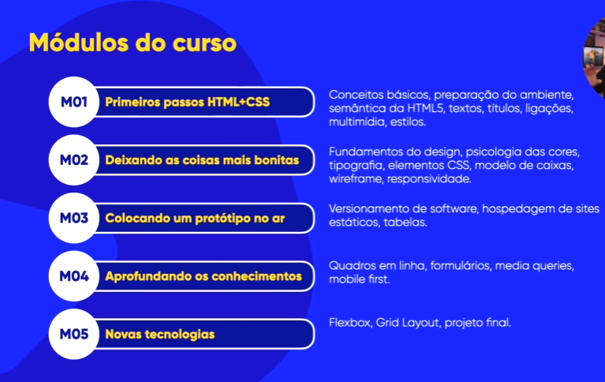

Repositório:

* [gustavoguanabara (Gustavo Guanabara) · GitHub](https://github.com/gustavoguanabara)
* [html-css/aulas-pdf at master · gustavoguanabara/html-css · GitHub](https://github.com/gustavoguanabara/html-css/tree/master/aulas-pdf)
* gustavoguanabara.github.io

**Computador** “é um burro muito rápido”

O (0 1) é dígitos binários (bits)

A porção mínima para representar uma informação são 8 bits, também chamado de byte (01000001= A).

**Representação de dados: (tudo são 01 varias vezes)**

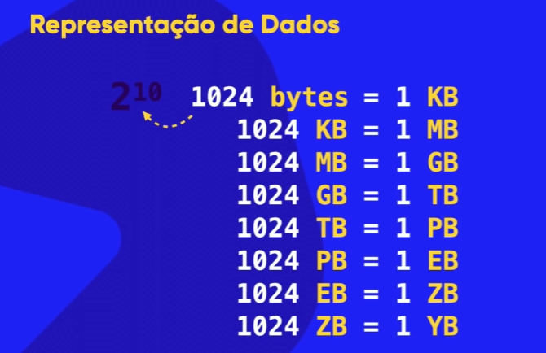

*\*cuidado o MB é diferente de Mb*

*(*MB megabytes**-armazenamento** e Mb megabits**-transmissão***)*

Cada site é um IP, para a gente não pesquisar pelo ip existe o DNS = **Dominio.**



* Se você fazer um site vai ficar salvo no seu computador, ninguém consegue acessar.
  + Para isso você precisa de um DOMINIO (DNS) para que seja posto em um servidor (local para hospedar o arquivo) e outras pessoas poderem acessar.

1. **Domínio**: Nome único; pago anualmente; vários TLDs.
2. **Hospedagem**: Espaço para armazenar os arquivos; pago mensalmente; Espaço, memória e recursos. \**tem que ter cuidado para escolher*.

**URL**: [www.github.com/gustavoguanabara](http://www.github.com/gustavoguanabara) - Localizador de recurso único (endereço inteiro).

* Github.com > *Domínio*
* .com > *TLD*
* www.> *Sub-dominio*
* /gust...>*caminho*

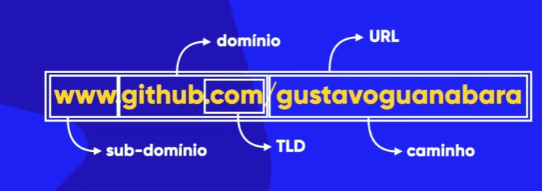



**\*não tem caminho**

**A** HMTL **AS** CSS

HTML e CSS não são linguagens de programação.

Então deve falar “Eu **desenvolvo** em HTML e CSS”.

!Você **não PROGRAMA** em HTML e CSS!

**HTML**: Hyper Text Markup Language (linguagem de marcação para hipertexto)

**CSS**: Cascading Style Sheets (folha de estilo em cascata)

* **HTML**: voltado a conteúdo (textos, imagens, vídeos, tabelas...)
* **CSS**: design (cores, sombras, tamanhos, posicionamento...)
* **Javascript** (JS): interações

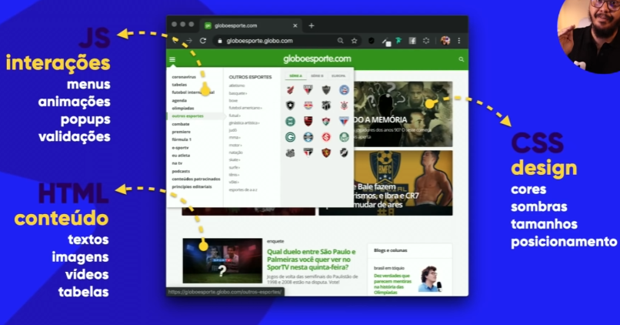

**Conteúdo em HTML**

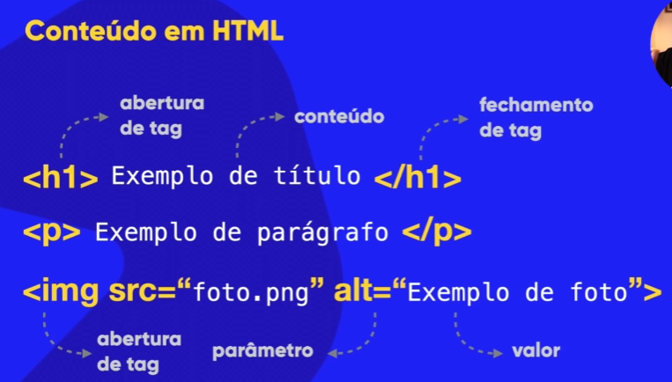

**Estilo em CSS**

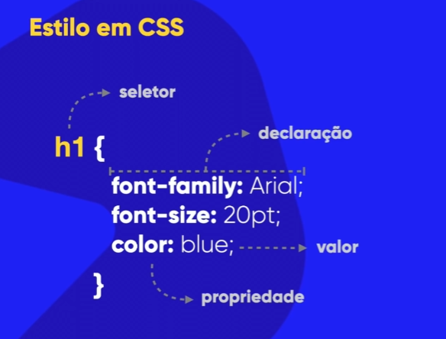

**Estrutura básica de documento HTML:**

<!DOCTYPE html> *dizendo que vou escrever em html5

<HTML lang=”pt-br”> *começar o html em si (dizendo que vai ser escrito em português)

<head> *cabeça do site/configuração

<meta charset=”UTF-8”> *compatível com acentuação e etc.

<meta name=”viewport” contente= “width=devisce-width,initial-scale=1.0”> * usar 100% da parte branca do navegador

<title>document</title> *titulo

</head>

<body> *área do corpo

<h1>Olá, mundo!</h1>

</body>

</html>

**Apertando 2 teclas o sistema faz isso (! + Enter)**

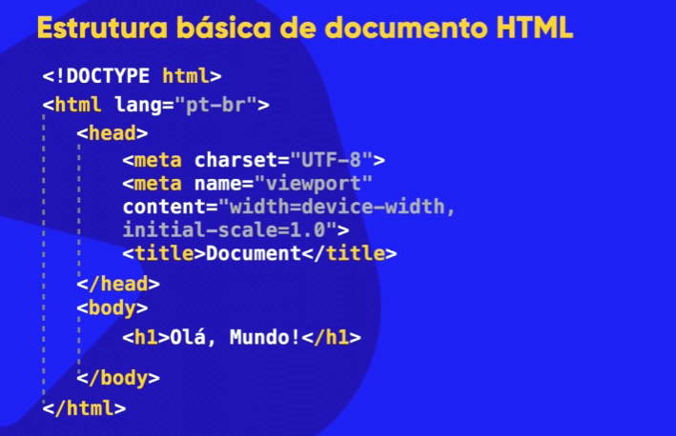

**Front-end e Black-end**

* **Desenvolvedor Front-end**: tecnologia que vai rodar ao lado do cliente. (visual e interativa para o site)
* **Desenvolvedor Black-end**: tecnologia que vai rodar ao lado do servidor.

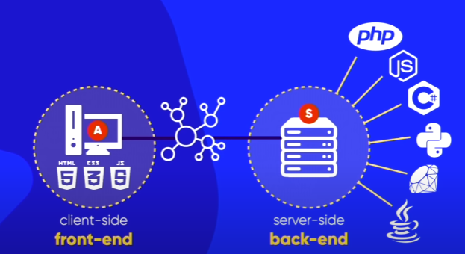

**Supondo que o servidor utilize phb**

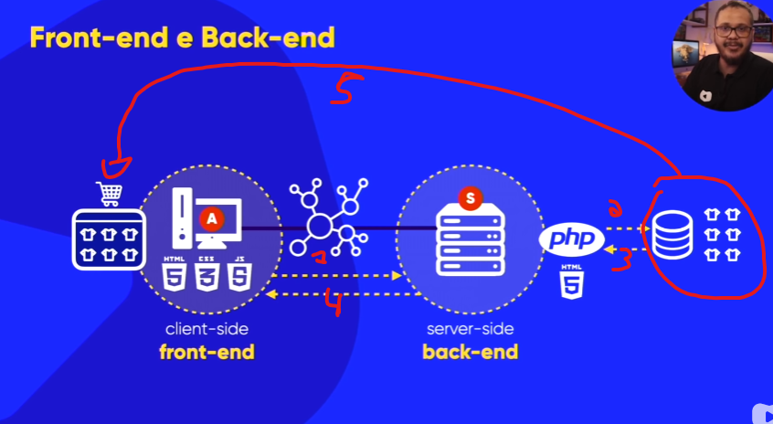

Front-end+ back-end: **FULL STACK**

**Programa Visual Studio Code.**

**Para criar o código base escreva “!” e escolher o 1.**

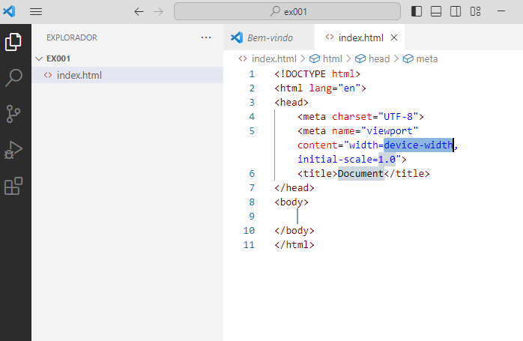

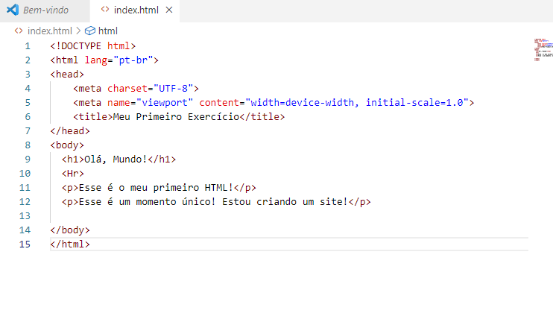

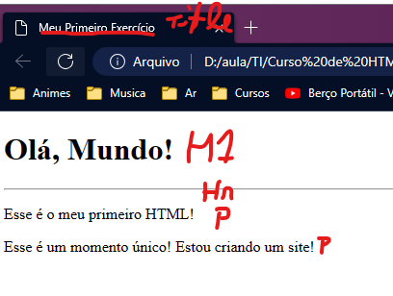

*\*não confunda h1 por tamanho do titulo!*

* **<hr>** é o que coloca a linha.

Quem vai mandar nas coisas é a **marcação**! Mesmo que eu salte linha entre os <p> vai ficar igual.

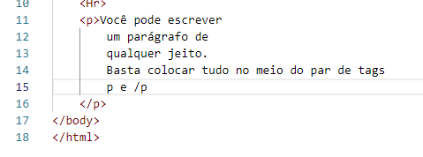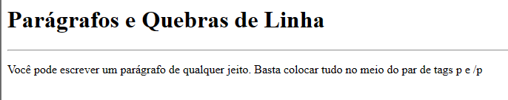

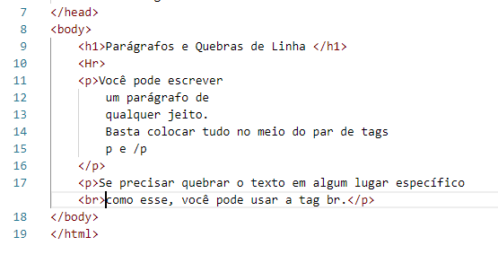 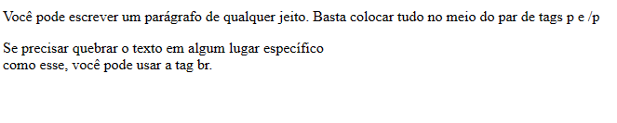

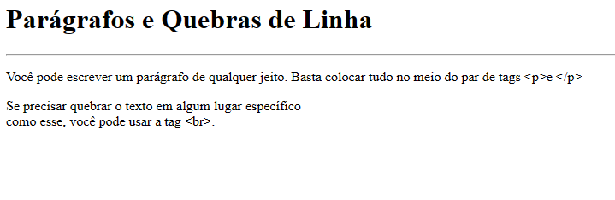

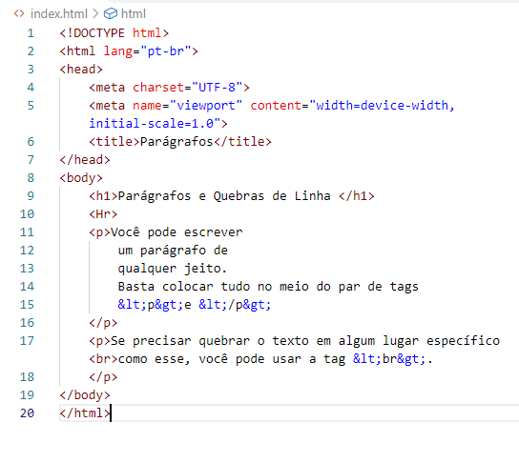

* **&lt;** --- é para aparecer o <
* **&gt;** --- é para aparecer o >
* Para colocar **comentário** <!-- .... -->; não vai aparecer!

*Muita gente para quebrar a linha varias vezes faz <br> <br> <br> e etc... Porém está errado! NÃO USE*

**Símbolos especiais**

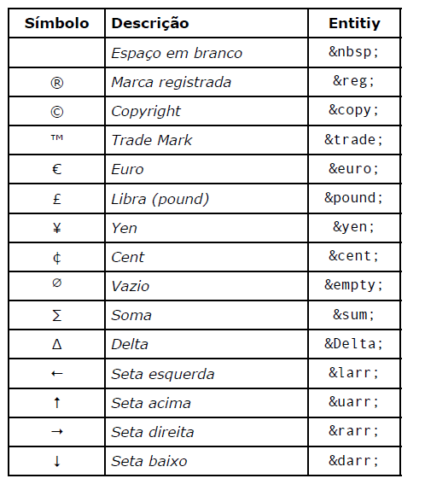

[📙 Emojipedia — 😃 Home of Emoji Meanings 💁👌🎍😍](https://emojipedia.org/) (para vários emojes)

* Eu procuro o codepoints do emoji que quero colocar!

Seleciono só o depois do “+” ex: U+**1F603**

Para colocar no programa coloco **&#xcódigo do emoji;**

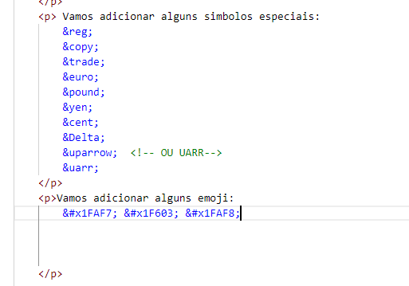

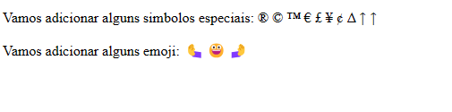

**Imagem “sem direito autorais”**

Pesquisar a imagem que quer> ferramentas> direitos de uso> marcadas para reutilização com modificação ou reutilização.

• UnSplash

• Pexels

• FreePik

• Rawpixel

• Pixabay

• Libreshot

• Wikimedia Commons

***Gimp***: programa para modificar fotos!

Para **web** geralmente usa JPEG e PNG. (depende do que precisa)

*JPEG é mais compactado, mas cuidado para não ficar borrado;

*PNG permite transparência.

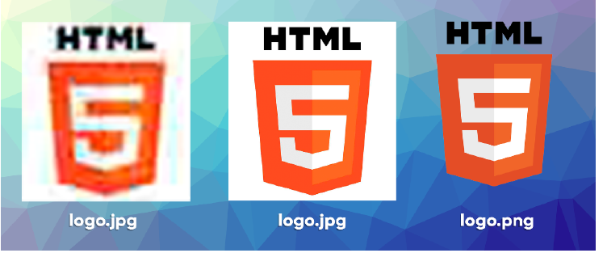

**Tamanho das imagens**

**Use imagens do tamanho certo!** Vai precisar de uma imagem que vai ter 200 pixels de largura? Gere um arquivo exatamente com esse tamanho! Nada de ficar salvando arquivos gigantes e diminuindo o tamanho da imagem com códigos.

Arquivo para **site geralmente 1500 x 1000** já esta ótimo para sites. E resolução **72**

* Vou no gimp em imagens “**redimensionar imagem**” e exportar como e muda a resolução.

**Arquivo grande torna o site lento e o google não vai colocar seu site em primeiro!**

Para selecionar imagem no programa é só colocar **“IMG”**

* <img src="" alt="">
* Se eu apertar em src= “....” ***CTRL + espaço*** ele mostra a lista de imagens que esta **dentro da pasta que foi criada!**
* Alt será um texto para explicar o que é a imagem.
* **Se tiver imagem em outra pasta**:

CTRL + espaço seleciona a pasta e a foto (ou coloca o atalho por exemplo: imagens/...)

* **Para copiar imagem externa**:

você copia o endereço da imagem selecionada (<https://a.thumbs.redditmedia.com/zDOFJTXd6fmlD58VDGypiV94Leflz11woxmgbGY6p_4.png>) exemplo

*problema, se o servidor da imagem selecionada cair, a foto também vai sumir

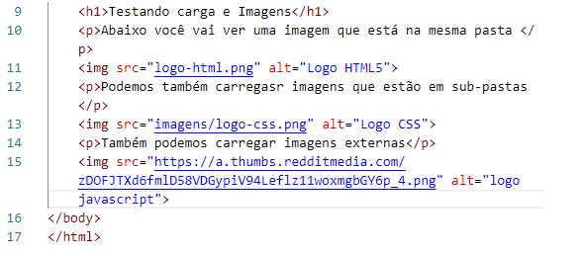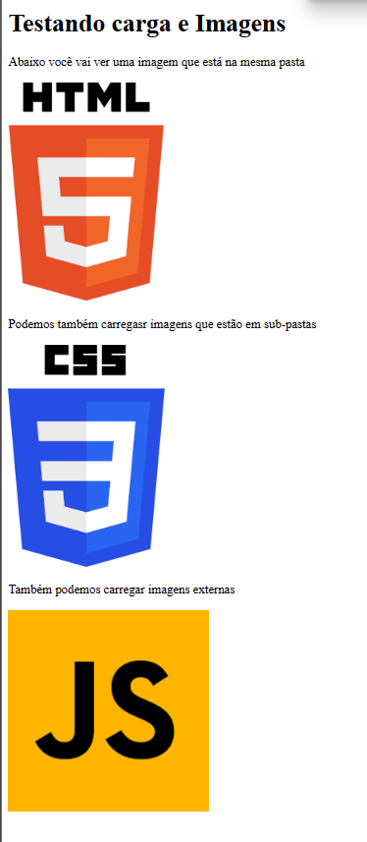

**Ícone de favorito**

*\*ícone da guia (por exemplo)*

* Para usar um favicon no seu site, você precisa ter o arquivo do ícone, que geralmente está no **formato ICO**.

Baixar alguns ícones prontos: site IconArchive.

Desenhar seu favicon no site favicon.cc.

Criar um ícone personalizado para seu site baseado em imagens que você já tem: site favicon.io.

Para colocar o ícone você tem que mexer na configuração do site, ou seja, no **<Head>.**

*Antes do titulo o nome*

link:favicon -- mude depois do href com CTRL+ espaço e selecione o ícone.

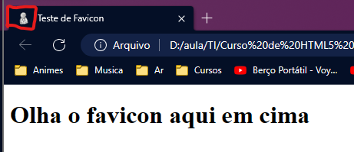

**Hierarquia de Titulo**

H1> titulo de nível 1

H2> titulo de nível 2....

H3>

H2> titulo de nível 2...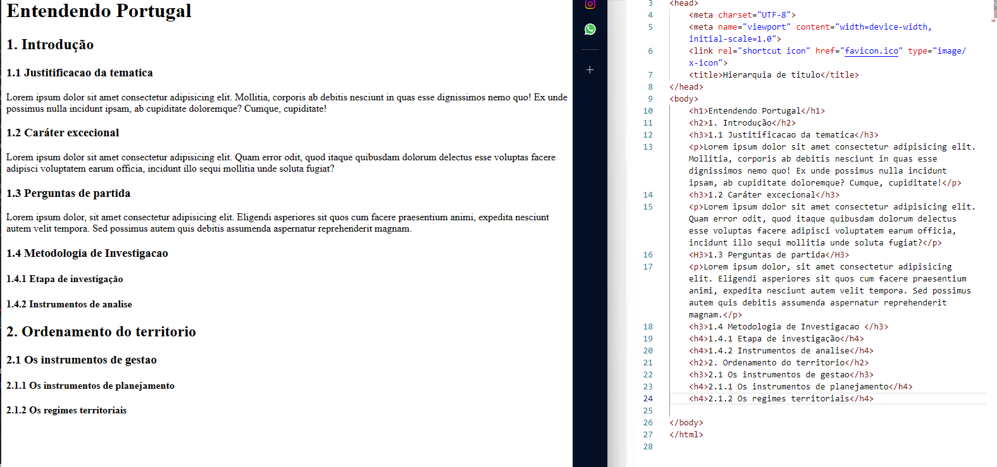

**O H vai de H1 até H6**

H1 sempre vai ser o título principal

H2 vai ser o subtítulo

H3 vai ser o subtítulo do subtítulo

H4 vai ser o o sub do sub do sub kkkk

Os H não significa tamanho da fonte (*tamanho só muda em CSS*)

**Lorem (escreve texto aleatório).**

**Semântica – W3C regula**

Html agora não mais centraliza as coisas, não colore e etc. **Apenas a Semântica!**

Para modificar as coisas **ficaram na mão do CSS!**

* Para mudar a cor por exemplo em **CSS** utiliza:

<style>

        body{

            background-color: rgb(157, 157, 185);

        }

      </style>

DICAS:

Mudar a tag tanto de abertura quanto de fechamento ao mesmo tempo **usando F2** com **cursor em cima de uma tag** ;

Quando clicar em CTRL + SHIFT + P pode clicar na **engrenagem** do lado da opção para definir um atalho; para o Wrap with Abbreviation (eu inseri o atalho CTRL + ALT + P

**TAGS**

DA PARA USAR A TECLA: CTRL + SHIFT + P ou F1= Procura envelipe com a abreviatura (abb).

**TAGS PARA FORMATAR**

* **Negrito**: B (<b> </b>) ou Strong (< Strong> </Strong>)
  + - o Strong ele da além da forma, da sentido para a coisa em negrito (termo em destaque-forte).
* **Italico**:I (<i> </i>) ou Em (<em> </em>)
  + - o EM da além da forma, sentido semântico para o itálico.
* **Marca texto**: Mark (<mark> </mark>) ;
  + para mudar a cor do marcador (<mark style= “background-color: ”>)
  + Ou colocar na configuração do site depois do titulo
    - <Style> Mark { background-color: } </style>
* **Texto Grande/texto pequeno**: Big (<big> </big>) e Small (<small> </small>)
* **Texto Deletado**: Del (<del> </del>)
* **Texto Inserido:** Ins (<ins> </ins>)
* **Texto Sobrescrito:** Sup (<sup> </sup>)
* **Texto Subscrito:** Sub (<sub> </sub>)

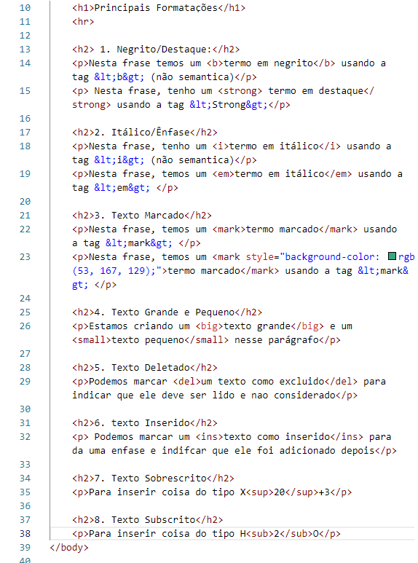

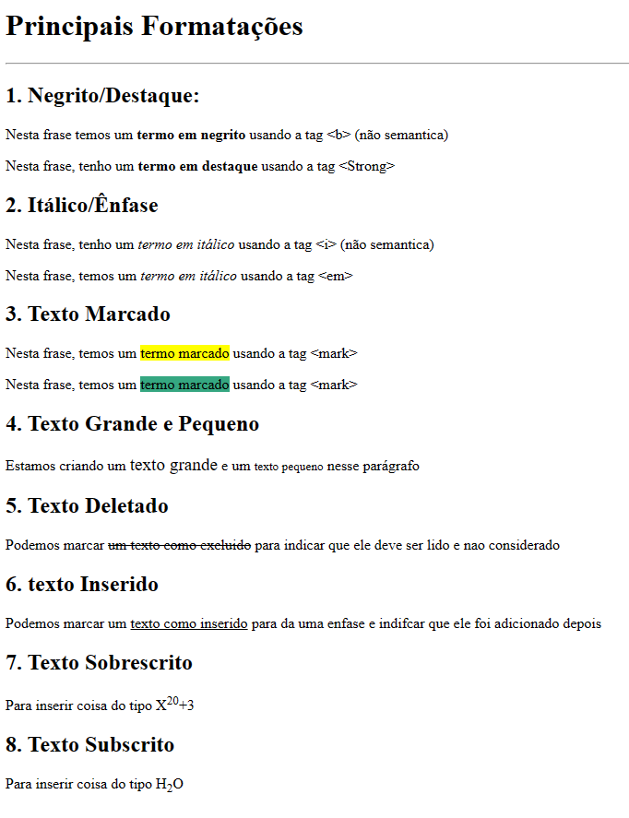

**Outras Formatações**

* **Texto de código:** Code (<code> </code>)
* **Indentação:** Pre (<Pre> </Pre>): ele deixa o texto exatamente do jeito que vc colocou no código.
* **Citação:** Q (<q> </q>)
  + **Citações completas:** Blockquote (<blockquote> </blockquote>): ele deixa mais deslocado para a direita.
  + **Pode colocar <Blockquote cite= link>:** Para o link aparecer quando passar por cima
* **Abreviação:** abbr (<abbr> </abbr>) e no título coloque o que significa.
* **Texto Invertido:** Bdo

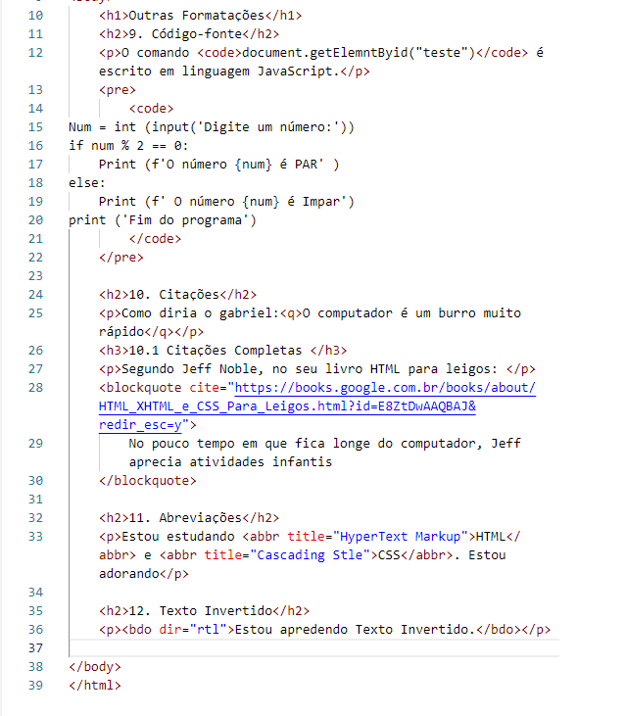

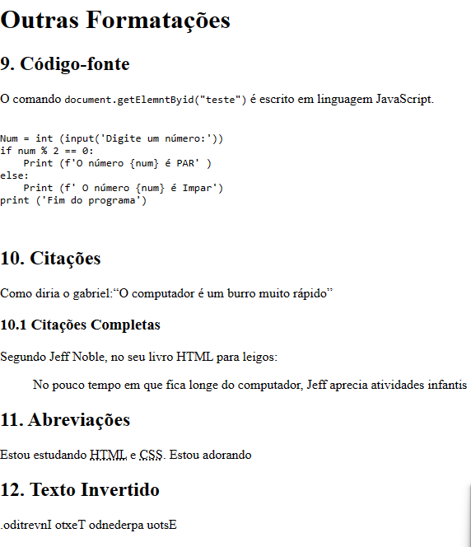

**Listas**

* Lista Ordenadas: OL

**Que segue** **uma ordem**!

Para colocar que é uma lista ordenada coloque <Ol> e em cada item da lista coloque <li> *li não é obrigado fechar

Eu posso personalizar o Tipo da lista é só colocar <ol type= start= “4” > o star seria para começar no 4

* Lista Não Ordenadas: UL

**Que não segue** **uma ordem**!

Para colocar que é uma lista não ordenada coloque <ul> e em cada item da lista coloque <li>

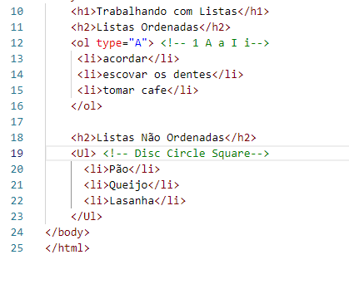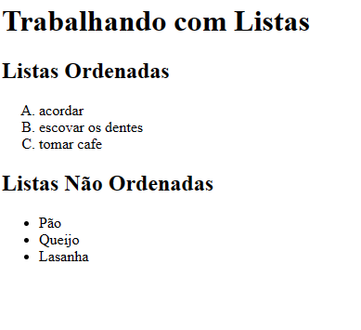

**Pode misturar OL e UL dentro uma da outra e fazer por exemplo**

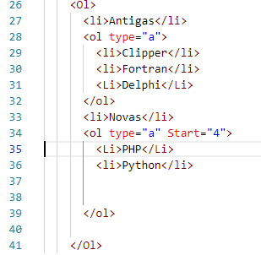

1. Se quiser mudar tudo para UL por exemplo

Vai aonde vc quer mudar e aperte alt; segurando alt em todos que vc quer mudar aperte f2 e mude!

2. Outra dica: ao Invés de digitar OL depois 4 Li's pode usar o comando **ol>li*4** e depois tecla Tab

* Lista de Definições: DL, DT e DD

*É como se fosse um dicionário da palavra de cima*

Entao começa com DL; coloque DT e a palavra que quer explicar e DD explicando

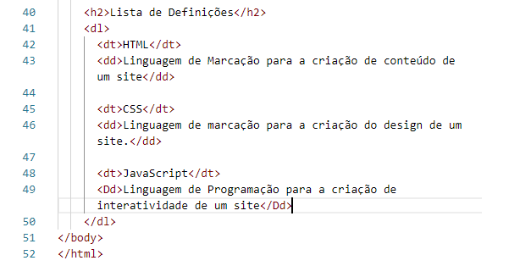

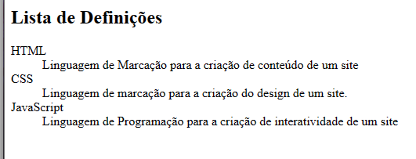

**RESUMINDO ATE AGORA**

HR: Linha

BR: Quebra a linha

&lt: <

&gt: >

<!--....-->: comentario

Simbolos especiais: ver tabela

&#x__ : emoji (__ é para incluir codigo)

<img src="" alt=""> :Imagem

lorem: escrever texto aleatorio

Strong: Negrito

Em: italico

Ol: lista ordenada

Li: começar a lista

Ul: lista não ordenada

**Links e Âncoras**

* Não dá para cadastrar site no google, o google que acha você!

**SEO**: otimização para mecanismos de buscas

* **Links Externos**: <a> e no href colocar o link *assim ele sobrepôs o seu site!

Então o que você deve fazer é colocar após o link o texto: target= “_blank” rel=”external”

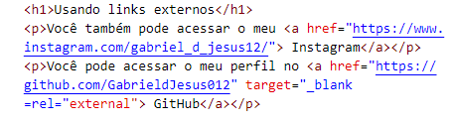

* + hreflang, que permite indicar qual é o idioma principal do site para onde o link está desviando o fluxo de navegação ex: hreflang=”en”>
* **Links Interno**: (Link que diz respeito a algo que está dentro da nossa página).
  + <a> e no href coloca CTRL + ESPAÇO e selecione a segunda página html criada! Utilize também o rel=”next” (dizendo que é para segunda página) e coloque rel=”prev” (se quiser colocar para voltar a primeira página na 2 página).

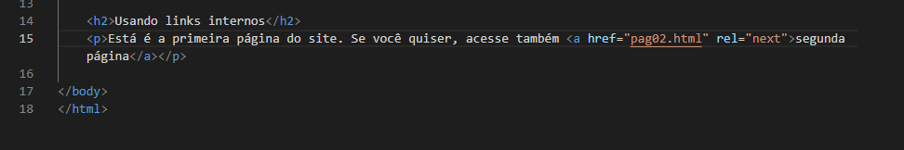

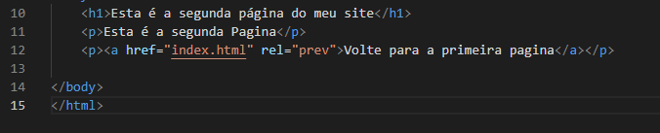

Se você faz um link para uma empresa que não sabe se realmente é um site oficial (que não tem o seu aval) use rel= “nofolow”



* + <a> e no href coloca CTRL + ESPAÇO e selecione a terceira página (que está dentro de uma outra pasta) Utilize também o rel=”next”



Também é possível não fazer nada ou colocar um target= “_self” para dizer que é para a mesma página.

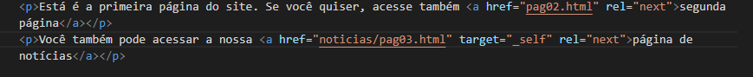

Quando eu estou com uma página que está em outra pasta e quero voltar para a primeira é preciso colocar <a> e no href coloque ../ que significa “volte uma página”

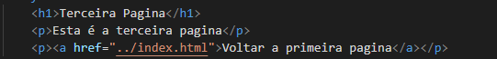

./ = significa a própria pagina

../ = significa a página anterior

* **Links Para Download**: coloco o <a> e na href: coloco aonde esta o arquivo para download, logo após coloco download= e o nome do arquivo e type=”application/pdf
  + Existe vários type podendo ser consultado: <https://www.iana.org/assignments/media-types/media-types.xhtml>

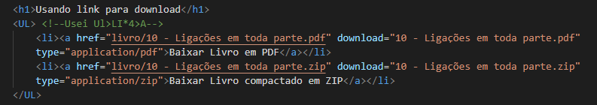

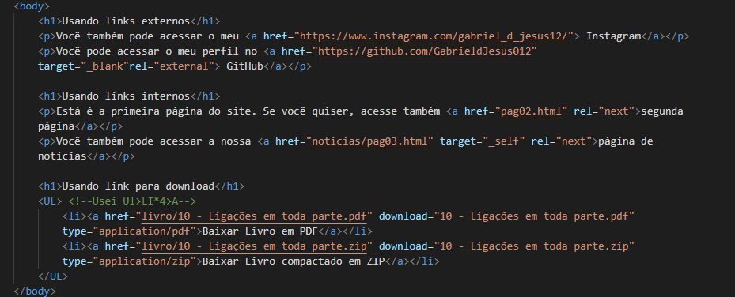

Type mais utilizados:

* application/zip
* text/html
* text/css
* text/javascript
* video/mp4
* video/H264
* video/JPEG
* audio/aac
* audio/mpeg
* font/ttf
* image/jpeg
* image/png

**Imagens Dinâmicas, Áudio e Vídeo**

Todo o conteúdo tem que se adaptar ao público (*celular, computador, tv*).

Se quiser utilizar o GIMP para fazer uma imagem

* P=300x300px (resolução 80)
* M=700x700px (resolução 80)
* G= 1000x1000px (resolução 80)

Utilize <Picture> e dentro dela coloque <source:media:type> *mude min-width para max-width e coloque por exemplo 1050px. No srcset você vai colocar a imagem com 1000px e no type coloque /png <IMG>

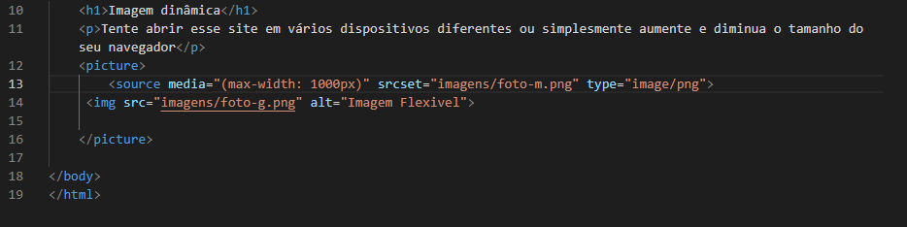

**\*Se quiser agora colocar a foto menor, coloque ACIMA da foto M**

o <source:media:type> *mude min-width para max-width e coloque por exemplo 750px. No srcset você vai colocar a imagem com 700px e no type coloque /png <IMG>

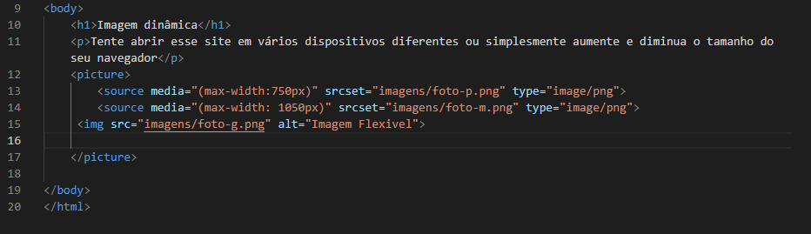

**ORDEM**: P>M>G

**Áudio**: (*cuidado direitos autorais*) – Aceitos em MP3, WAV – *muito pesado* e OGG.

A maneira mais simples é utilizar a tag <áudio> e em src coloque a mídia. Se logo em seguida você colocar controls ele vai aparecer no site e selecionar a mídia:

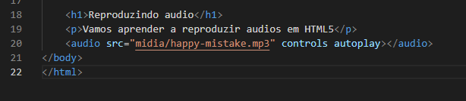

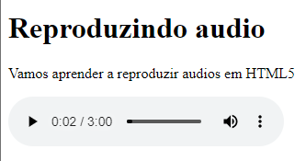

*Outra forma é:*

Coloque a tag <áudio> e entre as tag coloque <source src> e no type coloque áudio/mpeg. (se for mp3) pode colocar na tag áudio preload= “metadata” para carregar as informações do arquivo e controls para a pessoa dar play e etc

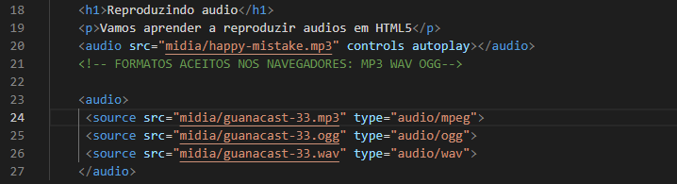

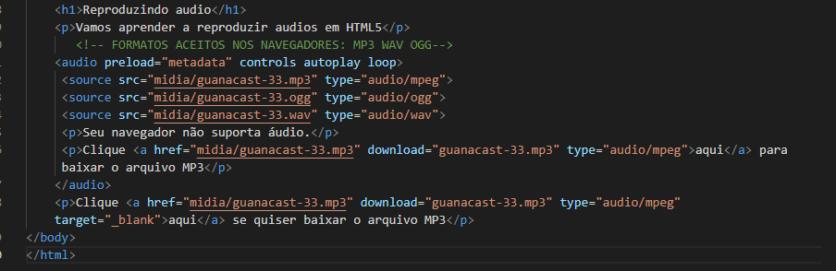

*não recomendo colocar autoplay e loop pois ele tocara sozinho e loop é que sempre voltara ao inicio quando terminar!

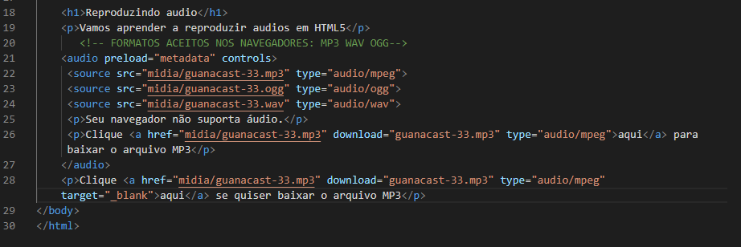

**Vídeos**: Aceitos em Mp4, M4v, Webm, Ogv –menos compatível com os navegadores.

Tem um programa chamado *handbrake 1.3.1* que converte o vídeo (marque web optimized) – o importante é ter arquivos leves, razoáveis e qualidade. É recomendando até 1080p (nada de hospedar dentro do próprio site).

* **Vídeos hospedados localmente** (*não recomendado pois é caro para deixar*): A maneira mais simples é colocar a tag <vídeo width=500 controls> width quer dizer largura do vídeo e controls para aparecer o controlador.

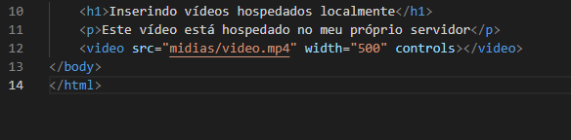

*Outra forma é:*

Coloque a tag <vídeo> e entre as tag coloque <source src> e no type coloque o que tiver menor tamanho ex: video/mp4. Pode colocar na tag poster= “#” .

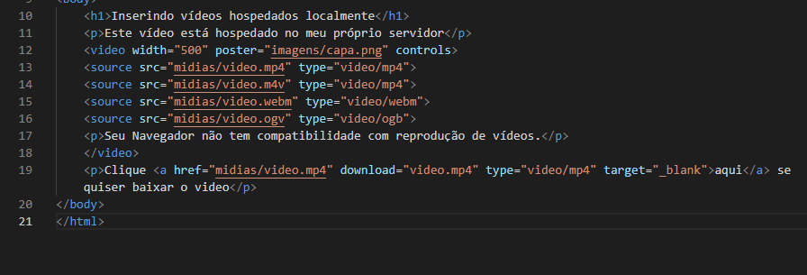

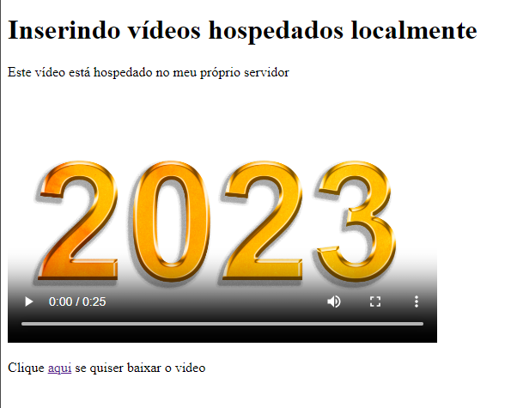

* **Vídeos hospedados externamente:** É recomendado o youtube (porem se for para ser privado não tem como) ou o Vimeo (resolve a situação do privado,mas é pago).

Para o youtube assim que apertar em compartilhar tem uma opção “incorporar” que ele já vai dá o código html para nós

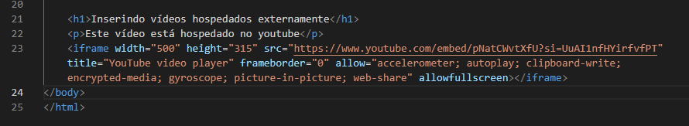

No Vimeo também tem o painel de incorporação e faça a mesma coisa! (ele tem mais configuração se quiser copiar de lá).

**RESUMINDO ATE AGORA**

HR: Linha

BR: Quebra a linha

&lt: <

&gt: >

<!--....-->: comentario

Simbolos especiais: ver tabela

&#x__ : emoji (__ é para incluir codigo)

<img src="" alt=""> :Imagem

lorem: escrever texto aleatorio

Strong: Negrito

Em: italico

Ol: lista ordenada

Li: começar a lista

Ul: lista não ordenada

links externos: <a> target="_blank" rel="external"

links internos: <a> rel="next" ou "prev"

links p/download: <a> download= nome do arquivo type =".../"> ver lista de type

Imagem dinamica: <picture> <source:media:type> *mude min-width para max-width <img> //Ordem: P>M>G

Audio: <audio preload="metadata" controls> <source src>

Vídeo: localmente <video width poster controls> <source src> ou fora copiar de la

**Fazendo o desafio eu utilizei de CSS:**

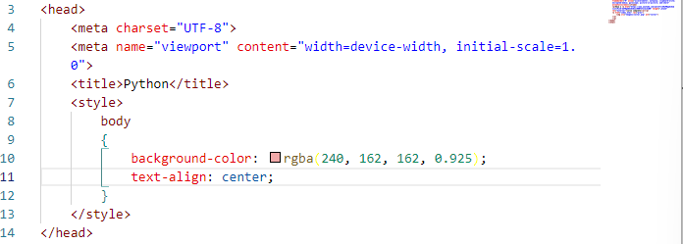

**CSS**

Permite do estilo a página.

**Estilo inline**: (*é o mais fraco de todos*) é colocar dentro do <body style= “background-color:...; font-family: “ / ou seja, cada tag consigo colocar um estilo.

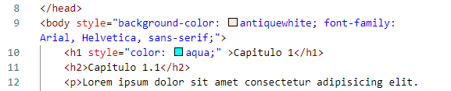

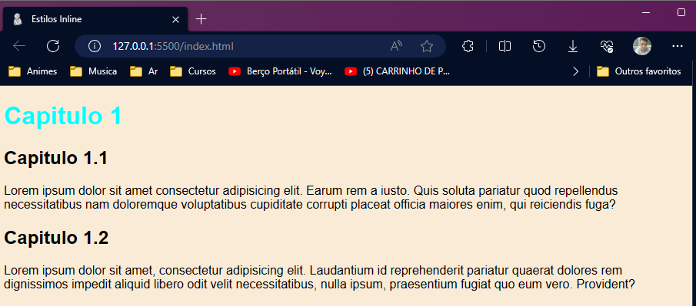

*Esse é ruim pois vai poluir o código html, colocando em cada tag um css, se quiser colocar texto justificado em tudo, vai precisar fazer em cada um!*

**Estilo locais/ interno**: Colocar na área de cabeça (head) uma tag <style> onde nela tudo que escrever nela vai ser considerado CSS.

Ele é baseado em seletores por exemplo: body {}

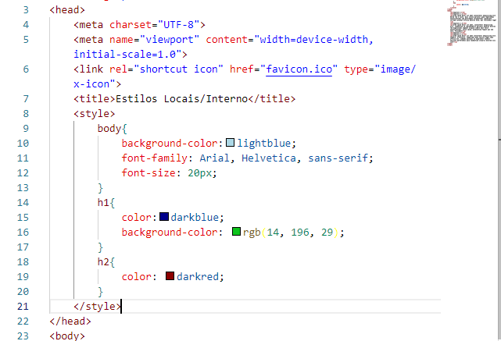

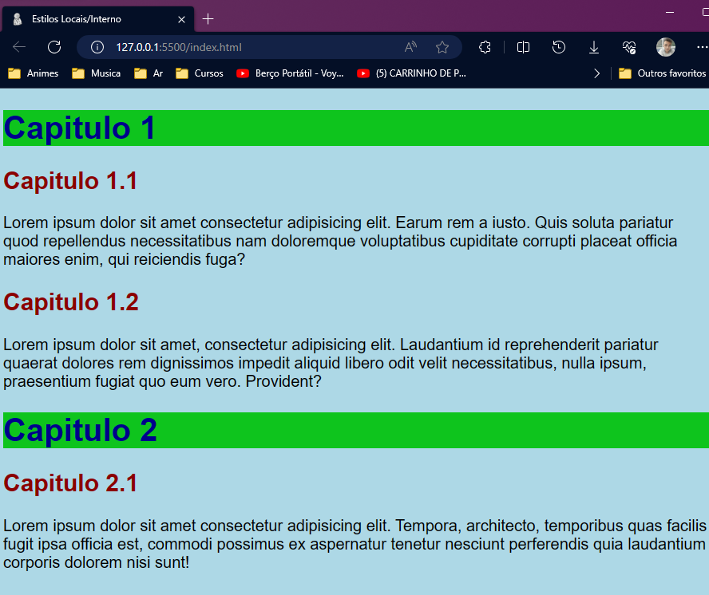*Ou seja, o conteúdo fica separado com o design (****mais organizado****)*

**Desvantagem:** geralmente o style usa muito linha do que o conteúdo; Se eu tiver várias páginas e querer o mesmo estilo, vai ter que copiar tudo e colar nas 30 a 40 páginas.

**Estilo externos**: Maneira mais versátil. É aonde o estilo fica em outro arquivo! Pois ficar copiando e colando o estilo em cada página não é recomendado!

É preciso criar no head um link css, nele você segura o CTRL + Click e criar o arquivo e nele você coloca o <style> que você deseja.

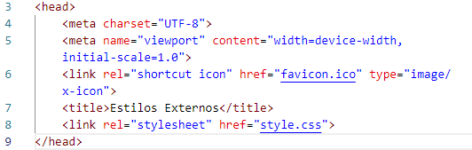

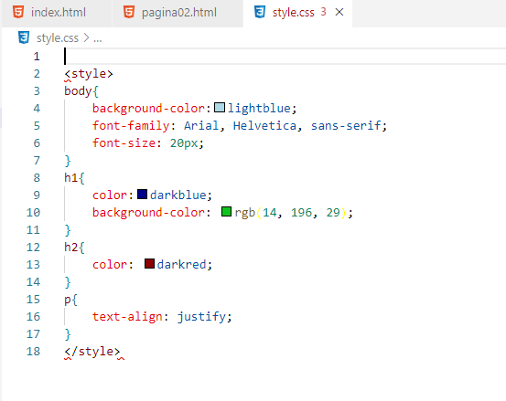

Obs: é bom colocar uma regra pois geralmente pode acontecer de da erro! Então sobre o estilo é recomendado colocar @charset “UTF-8”;

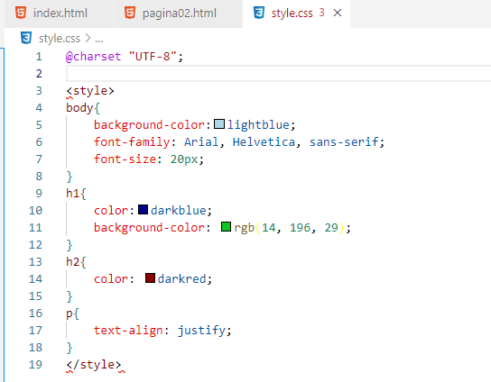

Melhor método (pode usar mais de um link!) por exemplo *extra.css*

**Nada impede de criar um Style inline, interno e externo na mesma página**!

Prioridades: Inline> Local> Externo.

Evite usar o Inline: só se for muito especifico.

Local: para estilo pequeno!

Externo: use sempre kkk (principalmente se tiver várias páginas)

/* para colocar comentários no css